TUGAS MOBILE COMPUTING (tanggal 20 Oktober 2016)

1. Pelajari mengenai Layout

2. Layout dengan beberapa objek view sebagai berikut:

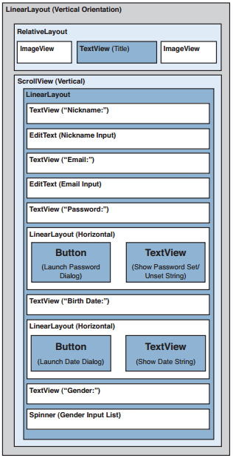

3. Rangkuman, kode program (XML) dan screenshot dikumpulkan minggu depan tanggal 27 Oktober 2016.